 | FONDAZIONE  ALMA  www.alvisemarotta.org

NOTIZIE ALMA ONLINE n. 24
Abbiamo deciso di renderVi partecipi dei nostri risultati economici, aggiornati al 30/04/’08.
Vi facciamo notare che il risultato del cinque per mille si riferisce al primo anno di entrata in vigore di questa legge, e che la Fondazione AlMa non è ancora entrata in possesso di tali fondi.

Fondi Raccolti al 30 Aprile 2008
 Donatori n. 751;
Raccolta cinque per mille: 213 sostenitori, per un totale di 11.181 euro.
Patrimonio 270.000 euro.
Costi progetti finanziati nel triennio 2005 - 2007 euro 73.307;
Fondi Accantonati per 2008- 2010 51.681.
Fondi raccolti primo quadrimestre 2008 euro 12.656;
Fondi raccolti sino al 30 Aprile 2008 euro 407.644;
Budget triennale 2008 - 2010 euro 150.000.
Il 13 06 08, il Comitato di Nomina riunitosi in assemblea presso la sala del Centro Candiani di Mestre ha nominato il nuovo Consiglio di Amministrazione, e il Collegio dei Sindaci, per il triennio 2008- 2010..
Inoltre è stata l’occasione per parlare dei progetti attuati, e del futuro della Fondazione AlMa.
Durante l’assemblea il presidente Umberto Marotta ha parlato della Fondazione raccontandoci i suoi obiettivi e i progetti in corso. Poi vi sono stati alcuni interventi, ed in particolare:
Alessandro Bon che ha parlato della sua esperienza di Bipolare, e del suo libro, Abbiate fede… il domani sarà meraviglioso.
La psicologa Emanuela Peruzzo, che ha illustrato come si svolgerà il suo rapporto annuale con la Fondazione, quale assegnataria della Borsa AlMa Psicologia.
La dottoressa Graziella Pesce che ha illustrato il progetto Tsunami D’A.M.O.R.E., il libro che ha donato in centinaia di copie alla Fondazione.
Don Franco de Pieri, che ci ha parlato della Fondacào Lar Tia Zuleide, di Recife in Brasile, raccontandoci un percorso umano importante attraverso molte foto dei bimbi da lui, e noi, aiutati.
Di seguito vi proponiamo l’ ELENCO ORGANI AMMINISTRATIVI 2008-2010, votato in questa assemblea.

ELENCO ORGANI AMMINISTRATIVI 2008-2010

da 14.06.2008
Presidente  Marotta Umberto | Consiglieri  - Boni Benedetta  - Dolfin Giancarlo  - Marchiori Federico  - Marotta Giuseppe  - Menegante Stefano  - Pegoraro Alessandro
Vicepresidente  Boni Renata | Sindaci  - Cagnin Pierpaolo - Presidente  - Marotta Anita  - Molin Fabio
Segretario Generale  Grandesso Claudio | Sindaci supplenti  - Ervas Ivan  - Monaco Marco

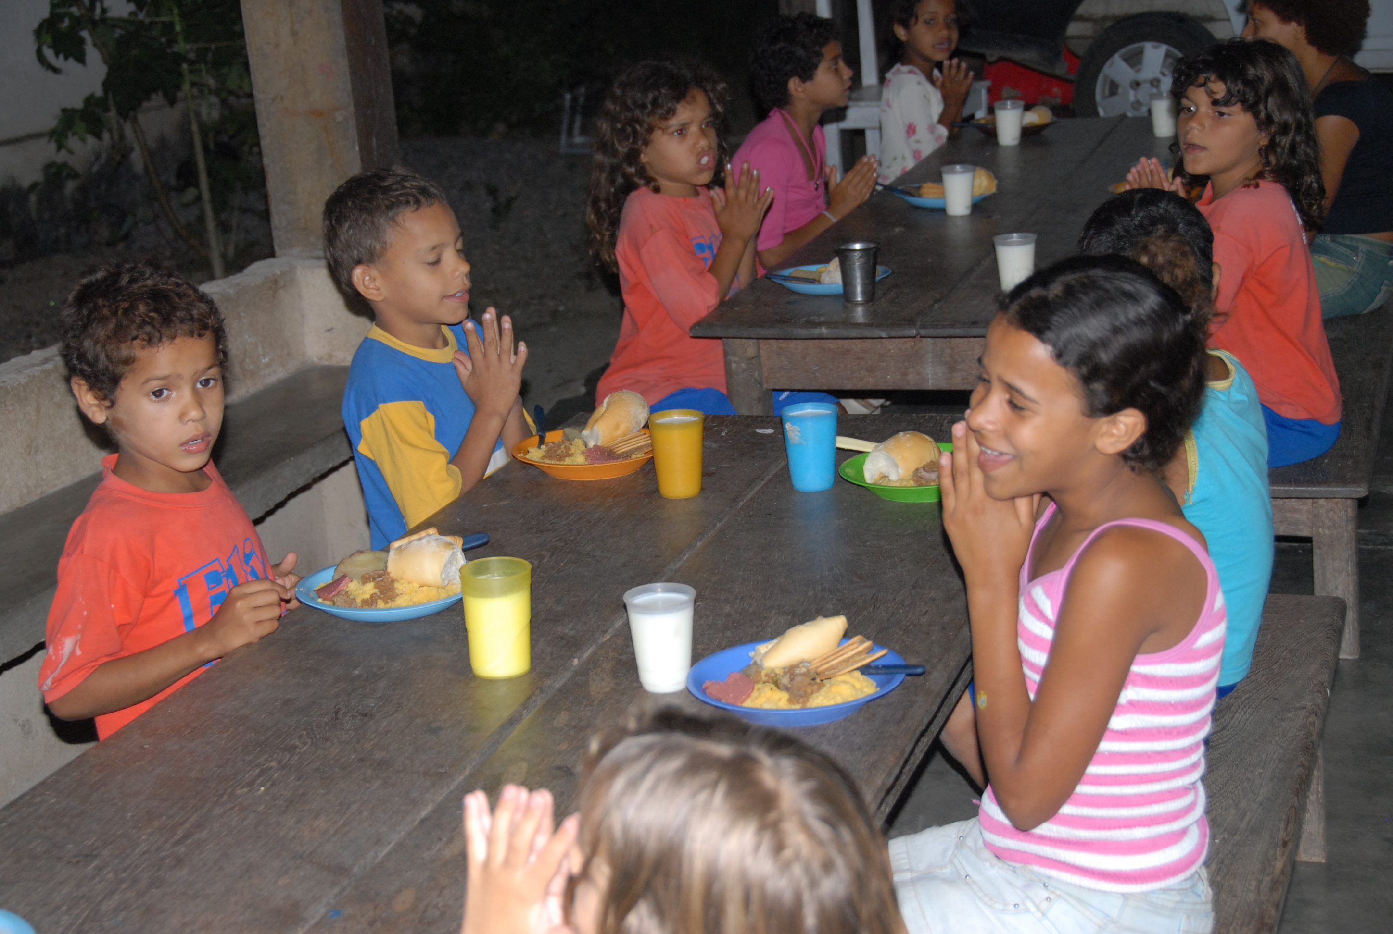
Vorremmo ringraziarVi per l’aiuto che ci avete dato, condividendo con Voi la gioia di questa foto.
Gioia che scaturisce da poche e significative azioni, che grazie al Vostro contributo abbiamo potuto fare per alleviare la vita di sofferenze che altrimenti i bimbi della Fondacào Lar Tia Zuleide avrebbero patito.
E cosa c’è di meglio di un bel pranzo assieme? Grazie!!!!
Nell’augurarvi una felice Estate, che sembra essere proprio arrivata, vi doniamo uno scritto di Alvise:

Gioia

Cosa è la gioia se non una sensazione di piacere diffuso suscitato dall’appagamento di un desiderio o dalla previsione di una condizione futura positiva?
Da questo punto di vista la gioia si contrappone alla tristezza caratterizzata da una visione negativa del futuro. Quando le condizioni che provocano la gioia si verificano indipendentemente dalle azioni del soggetto, tale emozione è accompagnata da stupore. Se si prescinde dalla connotazione temporale che interviene nell’abituale definizione di gioia, allora questa figura assume i caratteri descritti da B. Spinoza in ordine all’accoglimento della necessità del tutto. Motivo, questo, ripreso in modo più radicale da E. Severino (Destino della necessità- 1980 pagg. 594-595) per il quale “ come superamento della totalità della contraddizione del finito, il tutto è la gioia. La gioia è l’inconscio più profondo del mortale.
COME DONARE? Al fine di sostenere le varie iniziative è possibile versare un contributo libero sul conto corrente 100000006054intestato alla Fondazione Alvise Marotta Onlus presso la Cassa di Risparmio di Venezia - Sede di Mestre – CIN Y - ABI 06345 – CAB 02020. Per i bonifici dall’estero: Coordinata IBAN IT80 Y063 4502 0201 0000 0006054 o in alternativa sul conto corrente postale 61006417 intestato alla Fondazione Alvise Marotta Onlus

